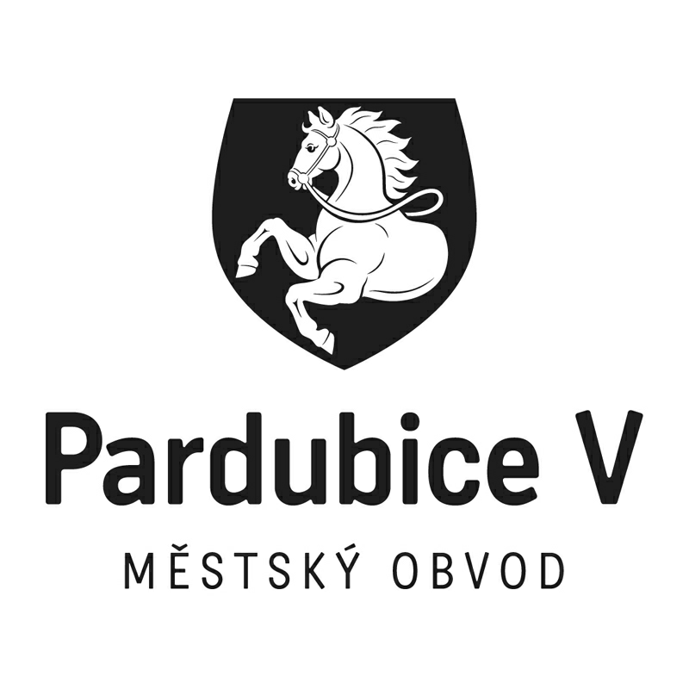
Statutární město Pardubice
Městský obvod Pardubice V

Objednatel: | Dodavatel:
Statutární město Pardubice | Kulant cz s.r.o.
Městský obvod Pardubice V | Plemenářský podnik 425
Češkova 22 | 53003 Pardubice
53002 Pardubice | IČO: 25293494
IČO: 00274046 | DIČ: CZ25293494
Číslo účtu: 181568024/0300 ČSOB Pardubice
OBJEDNÁVKA č: OBJ_UMO5/000152/22
Objednáváme u vás: INSTALACE lanové pyramidy 1000

Na základě požadavku provozovatele herních zařízení (Městský obvod Pardubice V) objednáváme dle cenové nabídky instalaci herního prvku do prostoru parčíku v Dražkovicích (cca do prostoru mezi domy č.p. 109 a č.p. 169); tj. Instalace prvku lanová pyramida CH-D-020-01 –1 ks /jednotková cena včetně zemních prací bez DPH 74 600,- Kč (prvek 67 397,- Kč a instalace 22 869,- Kč bez DPH)
- Cena celková níže je dle cenové nabídky včetně instalace (zemních prací). Umístění prvků bude provedeno dle požadavků na herní prvky dle technických norem ČSN EN 1176-1 : 2009 a umístěno dle dohody na konkrétní místo v Dražkovicích
Celkem za výše uvedenou zakázku bez DPH | 74 600,00 Kč
DPH 21% | 15 666,00 Kč
Celkem s DPH | 90 266,00 Kč

termín plnění: termín realizace v průběhu měsíce IX - X /2022
Poznámka: |  | Akceptací této objednávky dodavatel souhlasí s tím, že když v okamžiku uskutečnění zdanitelného plnění nebo poskytnutí úplaty za toto plnění bude o dodavateli zveřejněna způsobem umožňujícím dálkový přístup skutečnost, že je nespolehlivým plátcem ve smyslu §106a zákona č. 235/2004 Sb., o dani z přidané hodnoty, ve zn. pozd. předpisu, bude dodavateli uhrazena dle §109 a §109a zákona o dani z přidané hodnoty pouze částka bez DPH, a DPH bude odvedena místně příslušnému správci dani dodavatele.  Objednatel prohlašuje, že opravovaný „objekt“ není používán k ekonomické činnosti, objednatel nejedná jako osoba povinná k dani dle § 5 odst. 4 zákona o DPH a ve smyslu § 92a odst. 2 zákona o DPH nebude pro výše uvedenou dodávku aplikován režim přenesené daňové povinnosti podle § 92a odst. 1 zákona o DPH.  Nakládání se vzniklými odpady:  Zhotovitel odpovídá za řádnou likvidaci vzniklých odpadů, stává se jejich majitelem, při jejich likvidaci je povinen postupovat v souladu s příslušnými ustanoveními zákona č. 541/2020 Sb.. o odpadech v platném znění.
V Pardubicích dne: |  |  | 13.9.2022
 | Správce rozpočtu Ing. Kotyková |  |  | Příkazce operace Bc. Klátilová
Vyřizuje: Klátilová Monika Bc.
Telefon: 466301275| Email: monika.klatilova@umo5.mmp.cz

 | Dodavatel svým podpisem stvrzuje akceptaci objednávky, včetně výše uvedených podmínek.

